**REPOBLIKAN’I MADAGASIKARA**

**-----------------------**

**Fitiavana – Tanindrazana - Fandrosoana**

**-----------------------**

**REGION ANALAMANGA**

**-----------------------**

**COMMUNE URBAINE D’ANTANANARIVO**

**------------------------**

**ARRONDISSEMENT I**

**------------------------**

PLAN DE REDUCTION DES RISQUES DE CATASTROPHES

**FOKONTANY ANTOHOMADINIKA III G HANGAR**



Table des matières

I. INTRODUCTION 3

II. MONOGRAPHIE DU FOKONTANY 3

1. LOCALISATION GEOGRAPHIQUE 3

2. POPULATION 3

III. SITUATION ECONOMIQUE DES MENAGES 4

1. REPARTITION PAR GROUPES DE RICHESSES 4

2. ANALYSE DES MOYENS DE SUBSISTANCE 5

IV. CALENDRIER SAISONNIER 6

V. LES DIFFERENTS CATASTROPHES QUI ONT TOUCHE LE FOKONTANY 7

VI. SITUATION DES SINISTRES FACE AUX PRECIPITATIONS 8

VII. PLAN DE REPERAGE DES SITES D’EVACUATION 8

VIII. CARACTERISTIQUES DES SITES D’EVACUATION 9

IX. CARTOGRAPHIES 10

1- CARTE DES RISQUES 10

2- ITINERAIRE D’EVACUATION 10

X. PLAN DE REDUCTION DES RISQUES 11

XI. MATRICE DE REACTION RAPIDE 13

XII. FICHE 3 W 18

Composition et responsabilités des membres des ELS 18

# INTRODUCTION

Ce Plan de Réduction des Risques de Catastrophes (PRRC) vise à renforcer la résilience des communautés du Fokontany Antohomadinika III G Hangar et à minimiser les impacts des catastrophes grâce à des stratégies intégrées, participatives et adaptées au contexte local. Ce document constitue une feuille de route pour identifier les risques, réduire la vulnérabilité, renforcer les capacités des acteurs concernés et garantir une meilleure coordinatin des interventions avant, pendant et après une catastrophe.

# MONOGRAPHIE DU FOKONTANY

## LOCALISATION GEOGRAPHIQUE

Le Fokontany se trouve dans le District IV avoisinnant les Fokontany suivants:

**Nord:** Antohomadinika Centre

**Sud** : Antohomadinika Sud

**Est :** Antohomadinika Lalamby sy ny MAnodidina

**Ouest:** 67 Ha Avaratra Atsinanana

## POPULATION

Le tableau suivant montre la répartition de la population par:

|  |  |  |  |  |  |
| --- | --- | --- | --- | --- | --- |
| **SECTEUR** | **NB POPULATION** | **HOMME** | **FEMME** | **NOMBRE DE TOITS** | **NOMBRE MENAGE** |
| **SECTEUR 1** | 2200 | 1000 | 1200 | 450 | 720 |
| **SECTEUR 2** | 5000 | 1779 | 3221 | 900 | 1000 |
| **SECTEUR 3** | 1875 | 750 | 1125 | 300 | 450 |
| **SECTEUR 4** | 845 | 290 | 555 | 100 | 169 |
| **SECTEUR 5** | 4250 | 1850 | 2400 | 700 | 950 |
| **TOTAL** | **14170** | **5669** | **8501** | **2450** | **3289** |

**Source: EVCa 2023**

# SITUATION ECONOMIQUE DES MENAGES

## REPARTITION PAR GROUPES DE RICHESSES

Le tableau suivant présente une classification des ménages selon leur niveau de richesse et leurs conditions de vie. Cette segmentation met en lumière les inégalités existantes en matière de ressources, d’accès aux services de base et de capacités de résilience face aux catastrophes.

Ce diagnostic socio-économique est une étape clé pour orienter les actions et renforcer la résilience communautaire face aux défis des catastrophes naturelles et anthropiques :

Prioriser les interventions auprès des populations à risque

Développer des mesures adaptées à chaque catégorie socio-économique

|  |  |  |  |  |
| --- | --- | --- | --- | --- |
| **Classification** | **Ménages très pauvres** | **Ménages pauvres** | **Ménages moyens / riches** | **Ménages très riches** |
| **Salaires** |  |  |  |  |
| **Sources de revenus** | Chômeurs | Emplois instables | Emploi stable | Haut fonctionnaire |
| **Habitat** | Maisons qui ne respectent pas les normes. | Maisons qui ne respectent pas les normes. | Maisons en bon état | Maisons en bon état |
| **Biens et possessions** |  |  | Maison | Maison, véhicule, moto |
| **Hygiène** |  |  |  | Accès à l’eau |
| **Nombre de repas** | Mal nourris | Mal nourris |  |  |
| **Soin** | Pas d’accès aux soins | Pas d’accès aux soins |  |  |
| **Scolarisation des enfants** | Pas de moyens pour scolariser leurs enfants | Ecoles privées | Ecoles privées | Grandes écoles |
| **Pourcentage** | 49% | 39% | 7% | 5% |

**Source: ELS – Sept 2024**

## ANALYSE DES MOYENS DE SUBSISTANCE

|  |  |  |  |  |
| --- | --- | --- | --- | --- |
| N° | Artisan | Blanchisseuse | Commerçant | Docker |
| 1 | **Qui l’effectue (homme, femme)** | | | |
| Homme et Femme | Femme | Homme et femme | Homme |
| 2 | **Les membres du ménage employés dans l’activité** | |  |  |
| Parents et enfants | Mère et filles | Parents et enfants | Père et fils |
| 3 | **% du revenu total fourni par l’activité** | | | |
| 70% | 80% | 80% | 70% |
| 4 | **Moyens de subsistance alternatifs ?** | | | |
|  |  |  | Commerce |
| 5 | **Quelles sont les menaces de l’activité ?** | |  |  |
| Inondation : Hausse du prix des PPN | Inondation : Pas d’emplois | Incendie : perte des biens  Inondation : Commerce inondée | Inondation : Baisse des revenus |
| 6 | **Que peut-on faire pour réduire les impacts de l’aléa sur les moyens de subsistance ?** | | | |
| S’approvisionner avant l’arrivée des aléas | Faire de l’économie | Cotisation sociale  S’approvisionner avant l’arrivée des aléas. | Faire de l’économie |

|  |  |  |  |  |
| --- | --- | --- | --- | --- |
| N° | Instituteurs | Livreur d’eau | Tireur de charrette | Zone franche |
| 1 | **Qui l’effectue (homme, femme)** | | | |
| Homme et Femme | Homme et Femme | Homme | Homme et femme |
| 2 | **Les membres du ménage employés dans l’activité** | | | |
| Parents | Parents et enfants | Parents et fils | Parents et enfants |
| 3 | **% du revenu total fourni par l’activité** | | | |
| 70% | 80% | 70% | 70% |
| 4 | **Moyens de subsistance alternatifs ?** | | | |
| Commerçant | Blanchisseuse |  | Commerce |
| 5 | **Quelles sont les menaces de l’activité ?** | | | |
|  | Inondation : Pas d’emplois  Epidémie : Incapacité de travailler | Inondation : Baisse des revenus | Inondation : Diminution du temps de travail |
| 6 | **Que peut-on faire pour réduire les impacts de l’aléa sur les moyens de subsistance ?** | | | |
| Faire de l’économie | Faire de l’économie | Faire de l’économie | Faire de l’économie |

# CALENDRIER SAISONNIER

Ce calendrier saisonnier présente des problèmes fréquemment rencontrés, des aléas et des défis infrastructurels, sanitaires et socio-économiques dans le Fokontany d’Antohomadinika III G Hangar. Il permet d’identifier les périodes critiques et de planifier des actions de réductions des risques de catastrophes.

|  |  |  |  |  |  |  |  |  |  |  |  |  |
| --- | --- | --- | --- | --- | --- | --- | --- | --- | --- | --- | --- | --- |
| **ANTOHOMADINIKA III G HANGAR** | | | | | | | | | | | | |
| **PROBLEMES FREQUENTS** | **J** | **F** | **M** | **A** | **M** | **J** | **J** | **A** | **S** | **O** | **N** | **D** |
| Insécurité | **X** | **X** | **X** | **X** | **X** | **X** | **X** | **X** | **X** | **X** | **X** | **X** |
| Poteau électrique non fonctionnel | **X** | **X** | **X** | **X** | **X** | **X** | **X** | **X** | **X** | **X** | **X** | **X** |
| **SANTE** |  |  |  |  |  |  |  |  |  |  |  |  |
| Maladies |  |  |  |  |  | **X** | **X** | **X** | **X** |  |  | **X** |
| **VIE SOCIALE ET ECONOMIQUE** |  |  |  |  |  |  |  |  |  |  |  |  |
| Hausse du prix des PPN |  |  |  |  |  | **X** | **X** | **X** | **X** |  |  | **X** |
| Hausse du prix des médicaments |  |  |  |  |  |  |  | **X** | **X** | **X** |  | **X** |
| **ALEAS** |  |  |  |  |  |  |  |  |  |  |  |  |
| Inondation | **X** | **X** | **X** | **x** | **x** | **x** | **x** | **X** | **X** | **x** | **x** | **X** |
| Incendie | **x** |  |  |  |  |  |  | **X** | **X** | **x** |  | **X** |
| **EAU, HYGIENE ET ASSAINISSEMENT** |  |  |  |  |  |  |  |  |  |  |  |  |
| Problèmes liés : Eau du robinet, bassin lavoir | **X** | **X** | **X** | **X** | **X** | **X** | **X** | **X** | **X** | **X** | **X** | **X** |
| Manque d’hygiène | **X** | **X** | **X** | **X** | **X** | **X** | **X** | **X** | **X** | **X** | **X** | **X** |
| Insuffisance des latrines | **X** | **X** | **X** | **X** | **X** | **X** | **X** | **X** | **X** | **X** | **X** | **X** |
| **INFRASTRUCTURES** |  |  |  |  |  |  |  |  |  |  |  |  |
| Canaux bouchés | **X** | **X** | **X** | **x** | **x** | **x** | **x** | **x** | **X** | **X** | **X** | **X** |
| Canal C3 bouché | **X** | **X** | **X** | **X** | **X** | **X** | **X** | **X** | **X** | **X** | **X** | **X** |
| Passerelles coupées | **X** | **X** | **X** | **X** | **X** | **X** | **X** | **X** | **X** | **X** | **X** | **X** |
| Ruelles en mauvais état | **X** | **X** | **X** | **x** | **x** | **x** | **x** | **x** | **x** | **x** | **X** | **X** |

En rouge : Fort En bleu : Moyen Vide : Faible ou absent

# 

# LES DIFFERENTS CATASTROPHES QUI ONT TOUCHE LE FOKONTANY

Le tableau ci-dessous résume les catastrophes qui sont passées et qui ont laissé des dégâts dont se souviennent encore les habitants. 2

|  |  |  |  |  |
| --- | --- | --- | --- | --- |
| ANNEE | ALEA | IMPACTS / FAITS MARQUANTS | PROBLEMES RENCONTRES | SOLUTIONS PRISES |
| 2021 | Cyclone ANNAH | Tous les secteurs ont été inondés | Les gens ne peuvent pas sortir de chez eux Les gens ne peuvent pas travailler Coupure des routes | Déplacement des sinistrés : SEBA Intervenants : FKT, ELS, BNGRC, Population, SIF, pompier, CRM |
| 2022 | INCENDIE (Secteur V) | Perte totale des biens | Difficulté pour éteindre le feu | On a utilisé l'eau du Canal C3 pour éteindre le feu Intervenants : ELS, FKT, CARITAS France |
| 2023 | INCENDIE (Secteur 2) | Perte des biens matériels | Rues trop étroites | Entraide des communautés pour éteindre le feu Intervenants : ELS, FKT |
|  | INCENDIE (secteur 5 A) | Des maisons ont été brulées Perte de biens matériels Mort des animaux d'élevage | Rues trop étroites Les pompiers ont beaucoup tardé | Entraide des communautés pour éteindre le feu Intervenants : ELS, FKT |
| 2023 | Rupture Barrage | Montée des eaux | Discorde entre les deux Fokontany d'Antohomadinika III G Hangar et Antohomadinika Sud | Curage canal ANDRIANTANY Renforcement du barrage Intervenants : ELS, FKT, VFP, Communautés |

Source : Rapport Evca 2023-2024

# SITUATION DES SINISTRES FACE AUX PRECIPITATIONS

|  |  |  |  |  |  |  |
| --- | --- | --- | --- | --- | --- | --- |
| **SECTEUR/ QUARTIER** | **NOMBRE DE POPULATION** | **NOMBRE DE MENAGES** | **Niveau 1 (Pluie normale)** | | **Niveau 2 (Forte pluie)** | |
| **Nombre de ménages dont les maisons sont inondées** | **Nombre de ménages devant être évacuées** | **Nombre de ménages dont les maisons sont inondées** | **Nombre de ménages devant être évacuées** |
| **SECTEUR 1** | 2200 | 720 | 64 (17%) | 20 (5%) | 200 (53%) | 50 (13%) |
| **SECTEUR 2** | 5000 | 1000 | 200 (20%) | 50 (5%) | 500 (50%) | 100 (10%) |
| **SECTEUR 3** | 1875 | 450 | 50 (11%) | 10 (2%) | 200 (44%) | 50 (11%) |
| **SECTEUR 4** | 845 | 169 | 0 | 0 | 50 (30%) | 20 (12%) |
| **SECTEUR 5** | 4250 | 950 | 350 (37%) | 120 (13%) | 700 (74%) | 280 (29%) |
| **TOTAL** | **14170** | **3289** | 664 (22%) | 200 (7%) | 1650 (56%) | 500 (17%) |

# PLAN DE REPERAGE DES SITES D’EVACUATION

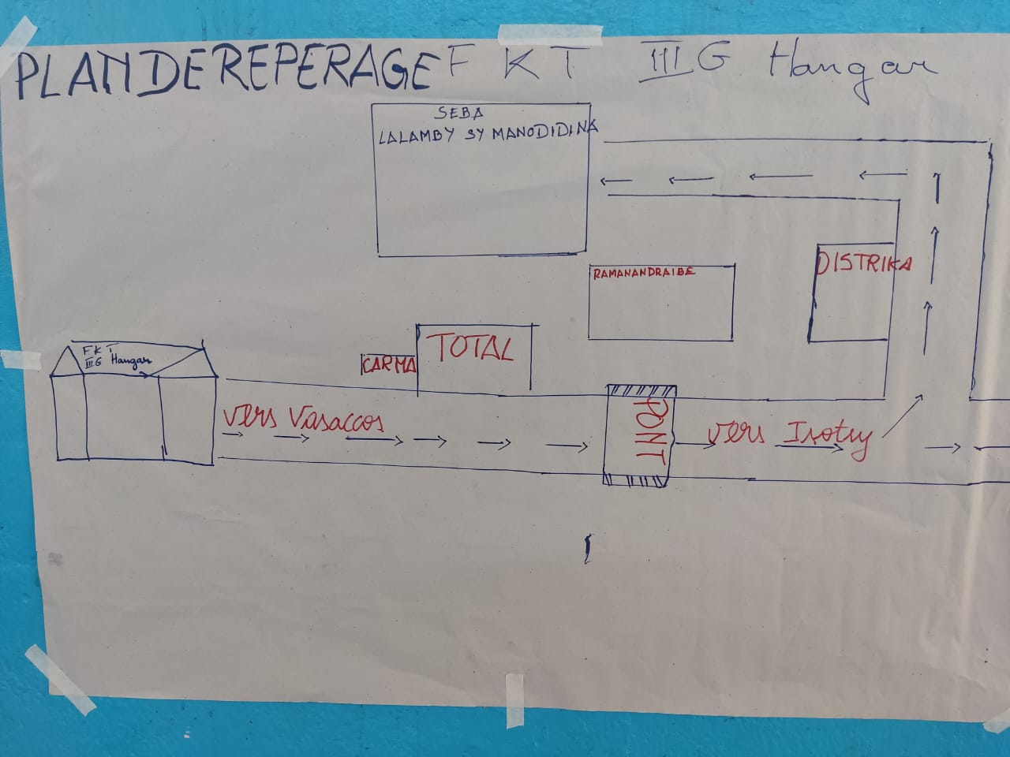

# CARACTERISTIQUES DES SITES D’EVACUATION

1. **Situation du Fokontany face aux inondations**

|  |  |
| --- | --- |
| **Fokontany inondé en période de pluie** | Oui |
| **Fokontany subissant des inondations fortes** | Non |
| **Pourcentage de la population à évacuer si inondation forte (Niveau d'eau < 1m)** |  |
| **Niveau d'eau (en mètre)** |  |
| **Fokontany subissant des inondations exceptionnelles** | Oui |
| **Pourcentage de la population à évacuer si inondation exceptionnelle (Niveau d'eau > 1 à plus de 2m)** | 40% |
| **Niveau d'eau (en mètre)** | ]1m - 1,50m] |

1. **Caractéristiques des points de rassemblement**

|  |  |
| --- | --- |
| **Point de rassemblement identifié ?** | Oui |
| **Secteur** | 4 |
| **Nom** | EPP |
| **Lieu** | Antohomadinika III G Hangar |
| **Adresse** | III G 117 |
| **Temps pour accéder au site depuis le point de rassemblement (en min de marche)** | 10 |
| **Moyen de déplacement** | Pied |

1. **Caractéristiques des sites d’évacuation**

|  |  |
| --- | --- |
| **Existence de sites d’évacuation dans le Fokontany** | Non |
| **Si pas de sites disponible dans votre Foontany, où se situe le(s) site(s) le(s) plus proche's ?** |  |
| **District** | 1 |
| **Fokontany** | Lalamby sy ny Manodidina |

# CARTOGRAPHIES

# CARTE DES RISQUES

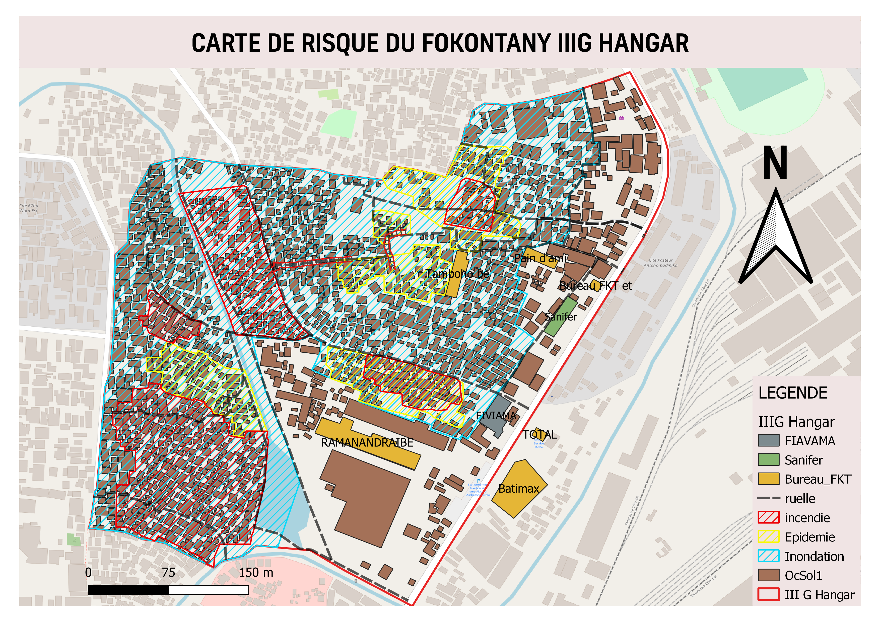

*Source : ELS – Oct 2021 -mis à jour Fevrier 2022*

# ITINERAIRE D’EVACUATION

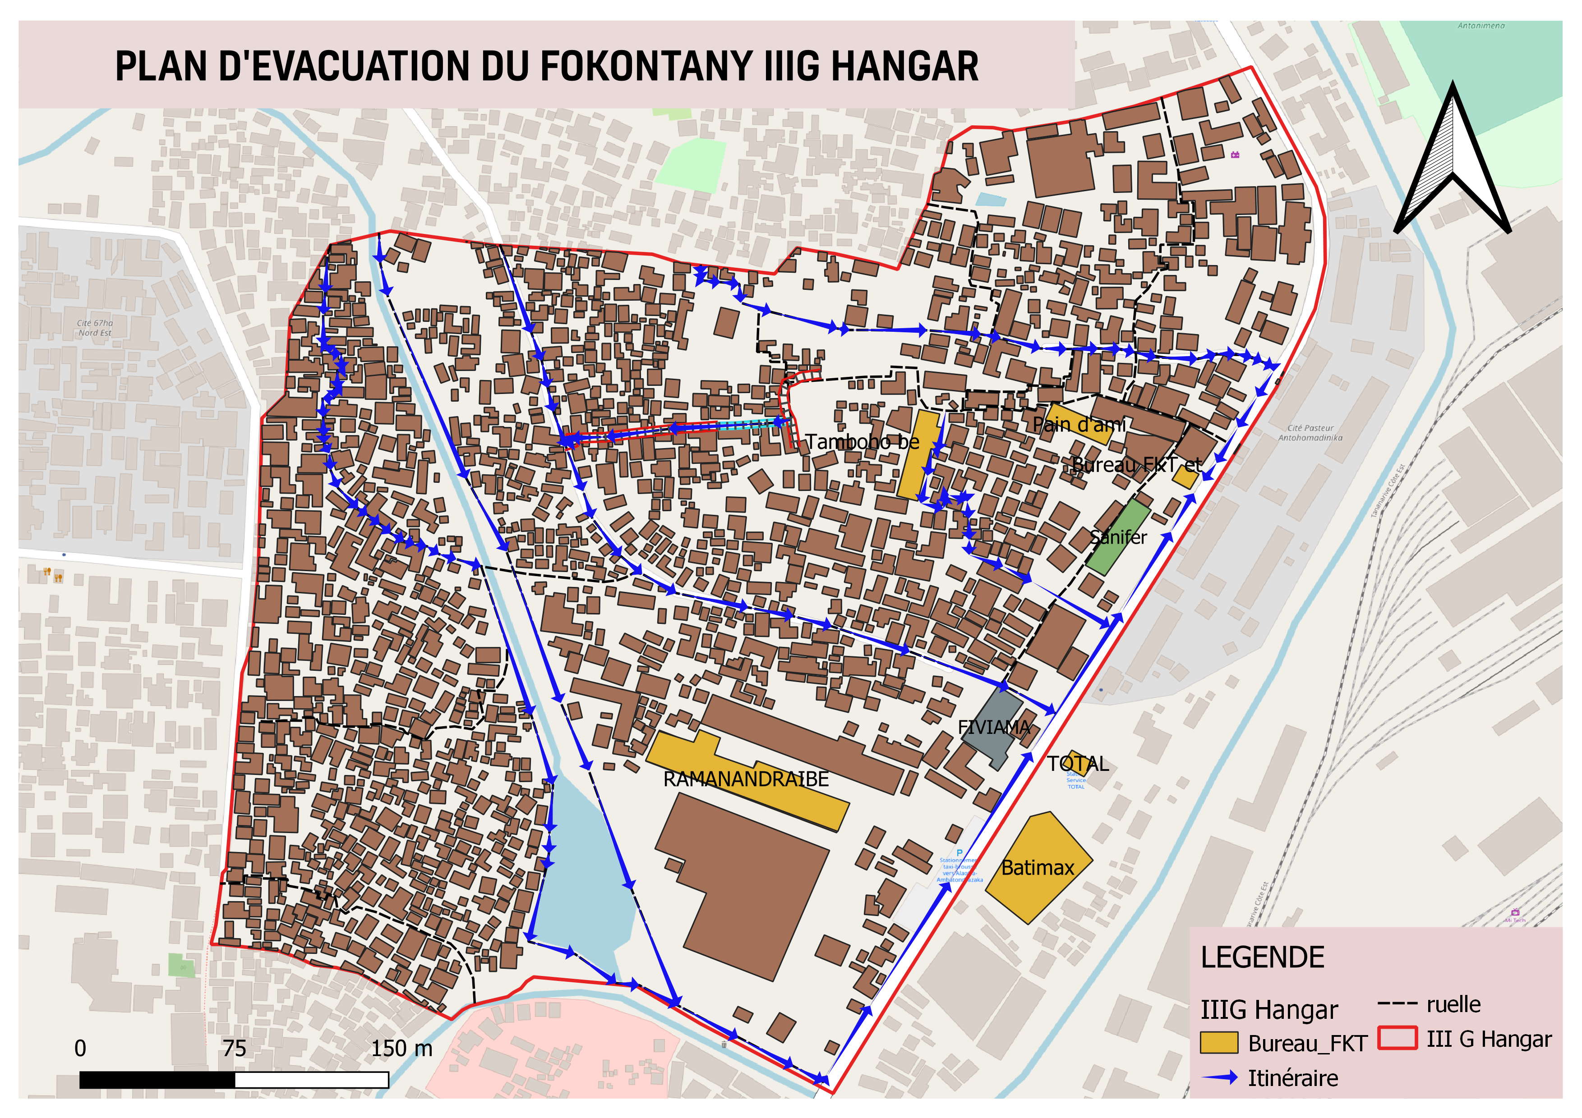

# PLAN DE REDUCTION DES RISQUES

A partir des arbres à problèmes et à solutions, on a pu identifier les actions à entreprendre et élaborer un plan d’action

|  |  |  |  |  |  |  |
| --- | --- | --- | --- | --- | --- | --- |
| ALEA | PROBLEMES IDENTIFIES | ACTIONS A ENTREPRENDRE | SECTEURS TOUCHES | DELAI D’ EXECU  TION | BESOINS D’APPUIS | PARTIES PRENANTES |
| Inondation/ cyclone | Insuffisance des ELS (Equipe local de secours) | Renforcer la formation et le nombre des ELS | Tous les secteurs | Court terme | Oui | FKT, CUA, BNGRC, CRM, ELS |
| - Dégradation des ruelles et des passerelles, EPP, dispensaire, barrage  - Pas de sites d’hébergement | - Réhabilitation des ruelles et des passerelles  - Construction d’un barrage  - Identifier des sites d’hébergement temporaires sécurisés et sanitaires | Tous les secteurs | Moyen à long terme | Oui | PRODUIR, APIPA, CUA, ELS, BNGRC, CRM, ONG |
| - Eparpillement des ordures  - Insuffisance des latrines, des blocs sanitaires | - Organiser des campagnes de nettoyage générale pour atténuer la dispersion des ordures.  - Construction de latrines et de blocs sanitaires. | Tous les secteurs | LONG TERME | Oui | CUA, ELS, ONG, RF2 |
| - Maisons en bois ou en tôles  - Construction de respectant pas les normes | - Sensibiliser les habitants pour la fortification de leurs maisons avant l’arrivée des cyclones  - Contrôle des travaux de construction | Tous les secteurs | Long terme | Oui | CUA – FKT - Aménagement |
| Canaux secondaires et Canal C3 bouchés | Nettoyer et entretenir les canaux d’évacuation. | Tous les secteurs | Moyen terme | Oui | FKT – ELS – CRM - ONG |

|  |  |  |  |  |  |  |
| --- | --- | --- | --- | --- | --- | --- |
| ALEA | PROBLEMES IDENTIFIES | ACTIONS A ENTREPRENDRE | SECTEURS TOUCHES | DELAI D’ EXECU  TION | BESOINS D’APPUIS | PARTIES PRENANTES |
| MALADIES | * Insuffisance : BF, BS, WC public et BL * Manque d’entretien des infrastructures Wash * Pollution, propagation des déchets, défécation à l’air libre | - Construction d’un WC public  - Sensibiliser à ne pas propager les ordures et déféquer à l'air libre  - Ajout de nouveaux bacs intermédiaires  - Rechercher un lieu de dépôt d’ordures pour éviter que les gens les jettent dans le Canal C3 | Tous les secteurs | Court à long terme | Appuis technique et financier | AC, ACF, PAM, CRM, Minpop |
| * Réticence des gens d’aller auprès des CSB II | Améliorer la communication et la transparence sur les services offerts dans les centres de santé. | Tous les secteurs | Court terme | Appuis technique et financier | AC, Min santé, CSB II |
| * Précarité des maisons d’habitation * Effectif élevé des membres de la famille | Organiser des campagnes de sensibilisation sur les maladies courantes et les mesures de préventions | Tous les secteurs | Court terme | Appuis technique et financier | AC, Min santé, CSB II |
| * Malnutrition | - Sensibiliser la communauté sur la préparation d’aliments sains pour améliorer la nutrition.  - Réinstauration des programmes d’aides alimentaires comme : Resto du cœur, Tsaky popy, Tsena mora, Vary mora, Vatsu tsinjo. | Tous les secteurs | Court terme |  | AC, ONG, Gouvernement |

|  |  |  |  |  |  |  |
| --- | --- | --- | --- | --- | --- | --- |
| ALEA | PROBLEMES IDENTIFIES | ACTIONS A ENTREPRENDRE | SECTEURS TOUCHES | DELAI D’ EXECU  TION | BESOINS D’APPUIS | PARTIES PRENANTES |
| INSECURITE | * Manque de matériels * Insuffisance des VFP et des policiers * Intervention tardive des policiers | - Fournir du matériel aux comités de vigilance pour améliorer leur capacité de surveillance et intervention | Tous les secteurs | MOYEN TERME | Oui | CUA / VFP |
| * Manque d’éclairage * Poteaux sans ampoules | Informer le JIRAMA des zones dépourvues d’éclairage  Remplacer les ampoules manquantes | Tous les secteurs | Moyen terme | Non | FKT – JIRAMA – VFP, chefs secteurs |
| * Inexistence de ligne verte * Manque de communication | Sensibiliser la communauté sur les numéros d’urgence | Tous les secteurs | Court terme | Non | FKT , VFP, chefs secteurs, police |
| * Chômage * Consommation de drogue | - Formation professionnelles pour les jeunes  - Fournir un soutien financier et matériel aux jeunes qui ont des projets  - Sensibiliser les jeunes à s’intégrer dans un club des jeunes | Tous les secteurs | Moyen à long terme | OUI | CEFOR, CRM, PAL, SUF, CDA, FID, Minpop, AINGA AIDES, ATD, Clubs sportifs, MJS |

# MATRICE DE REACTION RAPIDE

|  |  |  |  |  |
| --- | --- | --- | --- | --- |
| A LA SAISON SECHE AVANT LA SAISON CYCLONIQUE | | | | |
|  |  |  |  |  |
| ACTIVITES PREVUES | RESPON  SABLES | MOIS DE REALISATION | METHO  DOLOGIE | MATERIELS NECESSAIRES |
| **Se préparer pour faire face à la saison cyclonique**   * Rappeler les responsabilités des membres de l’ELS par commission. * Inventaire des matériels déjà à disposition et identifier les matériels nécessaires mais qui ne sont pas disponibles (Kits SAP tels que radio, mégaphones, drapeaux 4 couleurs, etc), Fiches EIMA, matériels de premiers secours (Brancard, trousse de premiers secours, etc) * Identification des risques /dangers qui existent dans le Fokontany * Déterminer la date pour faire les exercices de simulation et identification de l’aléa qui fera l’objet des exercices de simulation (Inondation ou cyclone) | Chef Fokontany | Septembre | Réunion de tous les membres ELS dirigée par le chef Fokontany. | Stylo, Fiche pour PV, cahier pour répertorier la liste des matériels disponibles et non disponibles |
| Mise à jour de la liste des ménages vulnérables | Chef Fokontany | Septembre | A concerter avec tous les membres ELS | Fiches pour recenser les ménages vulnérables, stylo |
| Identifier les risques dans le Fokontany. | Chef Fokontany  VFP | Octobre | Visiter tout le Fokontany | Fiches pour répertorier les risques. Stylo |
| Vérification de la liste des ménages vulnérables | Chef Fokontany | Octobre | Réunion de tous les membres ELS | Liste des ménages vulnérables, stylo, cachet, encreur |
| Exercices de simulation | Tous les membres ELS | Novembre | Répétition sur le terrain en présence de toute la communauté | Drapeaux 4 couleurs, mégaphones, corde, hache, bois, grands sacs, sable, bêches, fiches EIMA. |
| **Effectuer**   * Sensibilisation Générale pour réduire les risques : couper les arbres qui peuvent tomber sur les maisons, fortification des maisons, écoles, bureau du Fokontany, petits ponts * Sensibilisation santé et Wash : Traitement de l’eau, utilisation de latrine * Information sur les sites d’hébergement. | Chef Fokontany | Novembre | Réunion Communautaire immédiatement après les exercices de simulation. | Stylo, fiches des risques déjà remplies |
| Suivi si les gens ont appliqué les sensibilisations pour réduire les risques. | Chef Fokontany | Novembre | Visiter tout le Fokontany | Stylo, cahier, fiches des risques. |

|  |  |  |  |  |
| --- | --- | --- | --- | --- |
| **PENDANT L’ALERTE VERTE (5 à 2 jours avant la catastrophe)** | | | | |
|  | | | | | |  |  |
| ACTIVITES PREVUES | RESPONSABLES | MOIS DE REALISATION | METHODOLOGIE | MATERIELS NECESSAIRES |
| Suivre, en permanence, l’évolution météorologique. | Tous les membres ELS  Chaque ménage | Durant l’alerte verte, 5-2 jours avant la catastrophe (Jour et nuit) | Tout le monde doit écouter la radio surtout pendant le journal météo | Radio, papier et stylo |
| Se concerter sur les tâches à faire pendant l’alerte verte  Chaque comité s’acquitte de ses tâches respectives | Chef fokontany | Dès qu’on a reçu l’alerte verte. | Réunion de tous les membres ELS dirigée par le chef Fokontany  Le comité communication est responsable d’informer les autres membres sur la tenue de la réunion. | - |
| Hisser le drapeau vert | VFP | Dès qu’on a reçu l’alerte verte. | On met le Drapeau dans un endroit visible par tout le monde. | Drapeau vert, corde, bois, bèche, hache, marteau. |
| **Informer les communautés qu’on est en alerte verte et sensibiliser :**   * Prévoir stock de nourriture, eau potable suffisantes pour quelques jours ainsi que des articles nécessaires au quotidien comme du pétrole, bougie, etc * Fortifier la maison, portes et fenêtres et le toit * Couper les arbres à risque près de la maison * Garder les médicaments et les papiers dans un endroit sec. | VFP  Chef Fokontany | Dès que le Drapeau vert est hissé. | Descentes sur terrain, sensibilisation, réunion, affiche. | Mégaphones, piles |
| Fortifier les maisons | Chaque ménage | Dès que la réunion de sensibilisation est finie. | Travaux communautaires pour fortifier les écoles, bureau Fokontany, sites d’hébergement. Chaque famille fortifie leur propre maison. | Corde, bois, Marteau, grand sac, sable. |
| Préparer les sites d’hébergement | VFP | Dès que la reunion de l’ELS est finie. | Tous les membres ELS se mobilisent pour préparer les sites. | Balai. |

|  |  |  |  |  |
| --- | --- | --- | --- | --- |
| **PENDANT L’ALERTE JAUNE (48H à 24H avant impact)** | | | | |
|  | | | | |
| Suivre, en permanence, l’évolution météorologique. | Tous les membres ELS  Chaque ménage | 48 – 24 heures durant l’alerte jaune (Jour et nuit) | Tout le monde doit écouter la radio surtout pendant le journal météo | Radio, papier et stylo |
| Donner les instructions correspondant à l’alerte jaune. |  | Dès qu’on a reçu l’alerte jaune | Réunion extraordinaire de tous les membres ELS.  Le comité communication est responsable d’informer les autres membres sur la tenue de la réunion. | - |
| Hisser le drapeau jaune | VFP | Dès qu’on a reçu l’alerte jaune | Changer le Drapeau vert en drapeau jaune | Drapeau jaune |
| Informer les communautés qu’on est en alerte jaune et sensibiliser :   * Les gens habitant dans les zones à risque doivent se déplacer vers des endroits sécurisés. * Déplacer les animaux d’élevage vers des endroits sécurisés prévus à l’avance. |  | Dès qu’on a reçu l’alerte jaune | Visiter tout le Fokontany | Mégaphones, piles |
| Déplacer les personnes à risque dans les sites d’hébergement. | VFP  RF2 | Dès qu’on a entendu l’information venant du comité communication. | Sensibiliser et diriger les personnes à risque vers les sites d’hébergement. Les personnes âgées, les handicapés et les enfants de moins de 5 ans doivent être priorisés. | Les personnes déplacées doivent emmener les matériels et articles dont ils auront besoin : natte, marmite, couverture, ainsi que des nourritures, lampe torche, médicaments. |
| Assurer une bonne organisation dans les sites d’hébergement. | VFP | Dès l’arrivée des déplacés dans les sites d’hébergement | Séparer les femmes et les enfants des hommes. | _ |
| Sensibiliser sur l’hygiène à respecter, le traitement de l’eau et l’utilisation des latrines. | AC | Dès que les déplacés sont installés et organisés. | Dans chaque site d’hébergement. | _ |
|  | | | | |

|  |  |  |  |  |
| --- | --- | --- | --- | --- |
| **ALERTE ROUGE (12h avant impact)** | | | | |
|  | | | | |
| Hisser le Drapeau rouge | VFP | Dès qu’on a reçu l’alerte rouge | Changer le Drapeau jaune en drapeau rouge (En urgence) | Drapeau rouge |
| Communiquer l’alerte rouge |  | Dès qu’on a reçu l’alerte rouge | A répéter plusieurs fois pour que l’alerte soit entendu par tout le monde. | Sifflet |
| Suivre, en permanence, l’évolution météorologique. | Tous les membres ELS  Chaque ménage | Jour et nuit | Ecouter la radio | Radio |
|  | | | | |
| **ALERTE BLEUE (Phénomène s’éloignant)** | | | | |
|  | | | | |
| Hisser le drapeau bleu | VFP | Dès qu’on a reçu l’alerte bleue | Changer le drapeau rouge en drapeau bleu | Drapeau bleu |
| Communiquer l’alerte bleue : que le cyclone est passé et que les évacués peuvent rentrer chez eux s’ils le peuvent. | VFP | Dès qu’on a reçu l’alerte bleue | Visiter tous les sites d’hébergement | Mégaphone, piles. |
| Avertir les gens qu’il faut toujours faire attention : ne pas s’approcher des fils tombés à terre, des bâtiments et des arbres endommagés, traiter l’eau du robinet. | VFP  AC | Dans les 24h après le départ du cyclone | Visiter tout le Fokontany | Mégaphone, piles |
|  | | | | |
| **24 HEURES APRES LE DEPART DU CYCLONE** | | | | |
|  |  |  |  |  |
| Aider et porter secours aux personnes blessées ou malades. | VFP  AC | 24 h après le depart du cyclone | Visiter les sites d’hébergement et tous les secteurs. | Brancard, trousse de 1er secours (s’il y en a) |
| Constater et évaluer les dégâts causés par le cyclone dans le Fokontany. | Tous les membres ELS | 1 jour après le départ du cyclone | Visiter tout le Fokontany (Endroits accessibles) | Cahier, stylo |
| Faire un rapport au chef Fokontany. | Tous les membres ELS | Dès que l’évaluation des dégâts est terminée. | Enumérer au chef Fokontany les dégâts inventories dans le cahier. | Cahier, stylo, fiches EIMA |

|  |  |  |  |  |
| --- | --- | --- | --- | --- |
| **48 HEURES APRES LE DEPART DU CYCLONE** | | | | |
|  |  |  |  |  |
| La constatation et l’évaluation des dégâts continuent. | Tous les membres ELS | 2 jours après le départ du cyclone | Visiter les endroits où on n’est pas encore allé | Cahier, stylo |
| Sensibiliser les habitants pour nettoyer et organiser les travaux de nettoyage | Chef Fokontany | 48 h après le départ du cyclone | Visiter tout le Fokontany | - |
| Compiler les rapports reçus. | Chef Fokontany | Au fur et à mesure qu’il reçoit les rapports venant des membres ELS ou des particuliers. | Transcrire dans les fiches EIMA | Fiches EIMA, stylo |
| Envoyer les fiches EIMA auprès de la Commune / CCGRC | Chef Fokontany | Dès que la compilation est terminée. | Déposer les fiches en main propre. | _ |
|  |  |  |  |  |
| **2 SEMAINES APRES LE DEPART DU CYCLONE** | | | | |
|  |  |  |  |  |
| Sensibiliser les habitants d’entamer les travaux de rénovation. | Chef Fokontany | Dans les 2 semaines après le départ du cyclone | Visiter tout le Fokontany | - |
| Organiser les travaux de rénovation des bâtiments publics (Ecoles, ponts, etc. ) | Les habitants dirigés par le chef Fokontany. | Dans les 2 semaines après le départ du cyclone | Tous les travaux de rénovation que les habitants peuvent effectuer eux-mêmes sans demander de l’aide extérieure. | Matériels correspondants aux travaux de rénovation : bois, marteau, clous, etc. |
| Recevoir les aides s’il y en a. | Chef Fokontany, VFP | A l’arrivée des aides. | Dresser un accusé de réception et mettre les biens dans l’endroit prévu. | Stylo, papier. |
| DIstribuer les aides reçues. | Chef Fokontany Tous les membres ELS | Après avoir informé les bénéficiaires de la date de distribution. | Distribution selon la gravité des dégâts. | Fiches de distribution, stylo, encreur, cachet, liste des sinistrés. |
| Envoyer un rapport de distribution. | Chef Fokontany | 1 jour après la distribution. | Déposer le rapport en main propre auprès de la Commune /CCGRC | Fiches de distribution signees. |

# FICHE 3 W

# Composition et responsabilités des membres des ELS

|  |  |  |  |  |
| --- | --- | --- | --- | --- |
| **N°** | **NOMS ET PRENOMS** | **FONCTIONS AU NIVEAU DU FOKONTANY** | **RESPONSABLES DES GROUPES SECTORIELS** | **CONTACT** |
| 1 | **RAZAFINDRAFARASON Jean Bertho** | **Chef FKT** |  | **034 11 229 12** |
| 2 | **RASOLONIANA Nomenjanahary Olivier** | **VFP** |  | **038 71 334 81** |
| 3 | **RAKOTOVAO Alfred** | **AUE** |  | **033 23 169 60** |
| 4 | **RALISON Vololoniaina Marie Florence** | **AC** |  | **038 19 095 17** |
| 5 | **VERONIAINA Fanomezantsoa Elina** | **Volontaire CRM** |  | **034 52 704 75** |
| 6 | **RANAIVOMANANTSOA Jean Louis** | **ONG** |  | **034 85 778 89** |
| 7 | **RAZANADRAIBE Marie Victoire** | **Société civilE** |  | **033 42 283 12** |
| 8 | **RAKOTONIRINA Yoland** | **Notable** |  | **038 10 689 02** |
| 9 | **RADIMIARISON Heriniaina** | **Comité du ressort territorial** |  | **034 02 365 99** |
| 10 | **RASOLOARINOSY Herinanjiva** | **RF2** |  | **033 16 021 16** |
| 11 | **RASOLOFOMANANA Julienne** | **Population concernée** |  | **034 70 132 03** |
| 12 | **RALISON Vololoniaina Anne Marie Claire** | **Mobilisation sociale** |  | **034 10 954 79** |